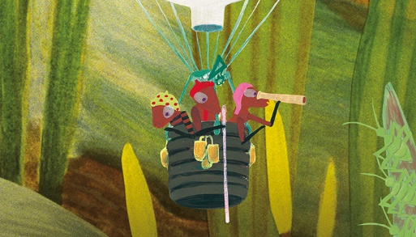

© Photo - Film Novembre

DÉCEMBRE 2020

Le Voyage en ballon

Le voyage en ballon

De Marjolaine Perreten, Anton Dyakov, Tatiana Musalyamova et Anna Bengtsson - France, Russie, Suède

Cinéma d’animation - Tout public dès 4 ans - 36 min

Mercredi 16 à 10h / Jeudi 17 à 10h / Vendredi 18 à 10h / Samedi 19 à 10h et 16h

Lundi 21 à 10h / Mardi 22 à 10h / Mercredi 23 à 10h et 16h

Dans la nature, au plus près du sol, fourmille une vie miniature. Des petites bêtes vivent leurs propres histoires, pleines de découvertes et de curiosités. Elles nous semblent si délicates et fragiles quand on les observe. Pourtant, en y regardant de plus près, on peut avoir quelques surprises !

• La fameuse invasion des ours en Sicile

La fameuse invasion des ours en Sicile

De Lorenzo Mattotti - D'après l'œuvre originale de Dino Buzzati - Italie, France

Cinéma d’animation - Tout public dès 7 ans - 1h22

Mercredi 16 à 15h / Jeudi 17 à 14h30 / Vendredi 18 à 14h30 et 19h

Lundi 21 à 15h / Mardi 22 à 15h

Tout commence en Sicile, le jour où Tonio, le fils de Léonce, roi des ours, est enlevé par des chasseurs. Profitant de la rigueur d’un hiver qui menace son peuple de famine, le roi Léonce part à la recherche de Tonio et envahit la plaine où habitent les hommes. Une épopée, haute en couleur, empreinte de poésie !

Accessible au malentendant

Accessible au déficient visuel

Accessible au déficient cognitif

Accessible au personne à mobilité réduite

T : 5€, 6€ + Tarifs Sortir ! 2,50€ - 3,50€

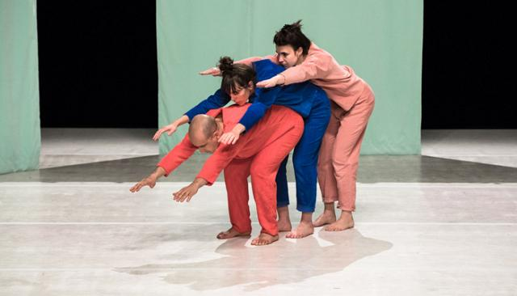

© Konstantin Lipatov

**JANVIER 2021**

Un spectacle   
L’Unanime - Ille-et-Vilaine / Spectacle vivant pluridisciplinaire - Tout public dès 8 ans - 1h

Hors les murs – ThÉÂtre de Poche / HÉdÉ-Bazouges

Mercredi 6 à 20h30 / Jeudi 7 à 10h et 14h

Vendredi 8 à 14h et 20h30 / Samedi 9 à 20h30

En partenariat avec Le Théâtre de Poche / Hédé-Bazouges

C’est un homme qui entre sur scène ... enfin non, c’est pas... non, il n’entre pas sur scène, c’est pas un homme qui entre sur scène. C’est une femme qui entre sur scène, enfin non, c’est pas tout à fait… C’est deux femmes qui entrent sur scène et qui... C’est deux femmes et un homme qui entrent sur scène et ... Oui c’est ça.

Qu’est-ce qui se joue dans un spectacle ?   
Quelle est la place de chacun ? Qu’est-ce qu’on fait là ?   
Est-ce le bon endroit, le bon moment ?

En tout cas, la lumière s’éteint et c’est maintenant.

Un théâtre drôle et inclassable qui se télescope avec les arts plastiques, vif comme un feu en activité, coloré comme un coucher de soleil.

Écriture et mise en scène Laura Fouqueré et Cyril Ollivier - Avec Emma Tricard, Clémentine Lamouret, Philippe Ribeiro - Composition musicale Cyril Ollivier - Création lumière Arthur Gueydan - Ingénieur du son Samuel Allain - Régie lumière et plateau : Tatiana Carret - Scénographie Laura Fouqueré & Studio Monsieur (Manon Leblanc et Romain Diroux)

Accessible au malentendant

Accessible au déficient cognitif

Accessible au personne à mobilité réduite

T : de 8€ à 13€

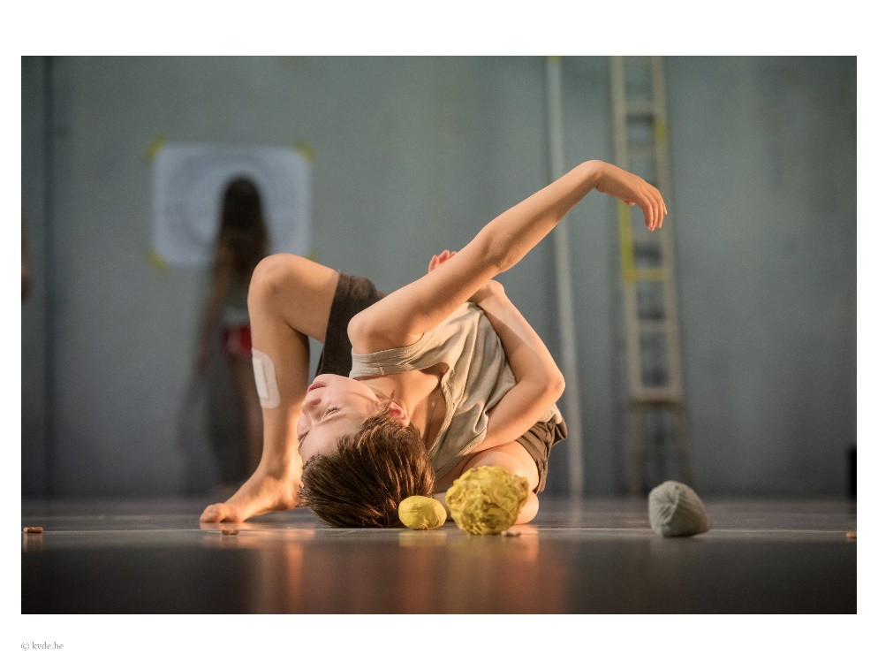

**FÉVRIER 2021**

As long as we are playing

kabinet k - Belgique / Danse - Tout public dès 8 ans - 1h

Vendredi 5 à 19h / Samedi 6 à 19h

Dans le cadre du Festival Waterproof, plongez dans la danse !

Il existe une sorte de pays, très petit, si petit qu’il ressemble un peu à une scène de théâtre. Ce pays s’appelle « La Cour », et son peuple « Les Enfants ». Lorsque « Les Enfants » vont dans « La Cour », ils découvrent, éprouvent la « force de sentiments ou la servitude humaine », on appelle cela « La Récréation ». Claire Simon, ‘Récréations’

Jouer est essentiel. C’est inhérent à l’être humain. Les gens qui jouent, qu’ils soient jeunes ou plus âgés, sont un spectacle contagieux.

As long as we are playing présente 10 danseurs/musiciens de différentes générations en tant que créatures s’adonnant au jeu. Ils sont livrés les uns aux autres dans un univers différent où le temps n’existe pas, régi par des règles singulières et des secrets indicibles, où tout est parfaitement sérieux, libre et dénué d’utilité.

Accessible au malentendant

Accessible au déficient visuel

Accessible au déficient cognitif

Accessible au personne à mobilité réduite

T : 5€, 7€, 9€ + Tarifs Sortir ! 2,50€ - 3,50€

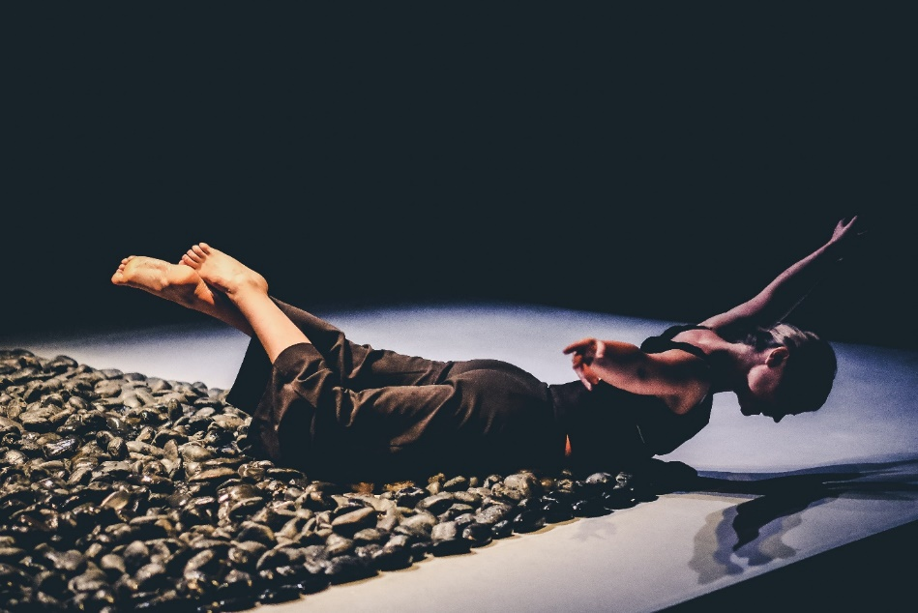

© L. Iribarne

**FÉVRIER 2021**

Entre deux pluies

a k entrepôt - Côtes d’Armor / Danse et art visuel - Tout public dès 2 ans - 30 min

Mercredi 10 à 10h et 17h / Jeudi 11 à 10h et 17h / Vendredi 12 à 10h et 17h

Dans le cadre du Festival Waterproof, plongez dans la danse !

Une goutte, deux, trois, une pluie, une ondée à peine. Le silence, quelques notes de piano.  
La lumière, un trait de lumière. Au sol, des galets noirs mouillés. Ils attendent.  
Elle entre, regarde, observe, attend à son tour.  
Elle circule, s’approche, hésite, elle entre dans le temps de la pierre.   
Soudain, elle y est, pénètre ce champ de galets.  
Sisyphe, personnage mythologique, condamné à pousser éternellement jusqu’au sommet d’une montagne un rocher qui en retombe aussitôt.  
Tel un Sisyphe, le jeune enfant fait, défait, refait… Mais contrairement Sisyphe, dans cet acte éternellement recommencé, l’enfant, pousse toujours plus loin les frontières de son monde. Il déploie son corps, le contraint dans le jeu, le découvre tout en force et fragilité, le construit.

Accessible au malentendant

Accessible au déficient cognitif

Accessible au personne à mobilité réduite

T : 5€, 7€, 9€ + Tarifs Sortir ! 2,50€ - 3,50€

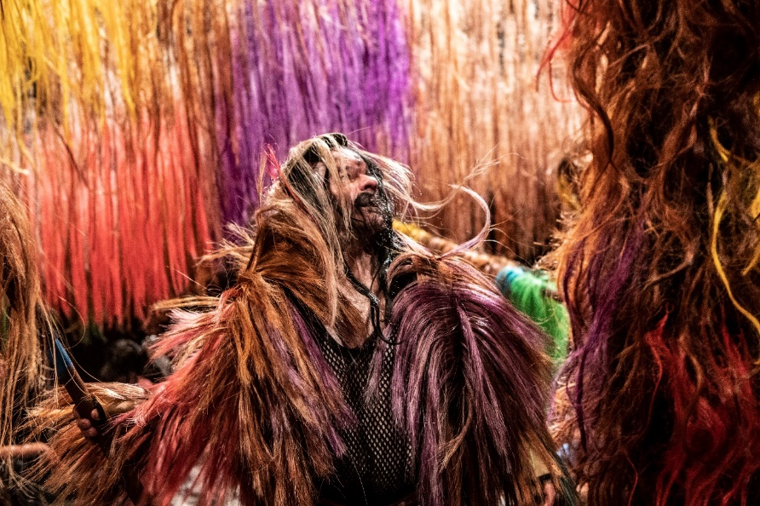

© Jean-Louis Fernandez

**FÉVRIER 2021**

À poils

La compagnie s’appelle reviens - Bas-Rhin / Marionnette - Tout public dès 3 ans - De 30 à 40 min

Mercredi 17 à 10h et 17h / Jeudi 18 à 10h et 14h30 / Vendredi 19 à 10h et 19h

La rencontre entre les spectateurs et les acteurs ne semble pas avoir été prévue.  
Pas de gradin, pas de coussins.  
Seuls trois roadies barbus et cloutés et leurs caisses dans un grand espace vide.  
De ce point de départ, l’improbable rencontre entre les spectateurs et les transporteurs  
devient le prétexte à la fabrication in situ d’une « poilosphère » qui englobera spectateurs et acteurs dans un même cocon.  
Partir de l’expérience du vide pour expérimenter l’apparition de ce cocon-abri poilu, sensuel et raffiné sous lequel le poil devient au beau milieu de nulle part, un chant décalée, une ode à la tendresse.

T : 5€, 7€, 9€ + Tarifs Sortir ! 2,50€ - 3,50€

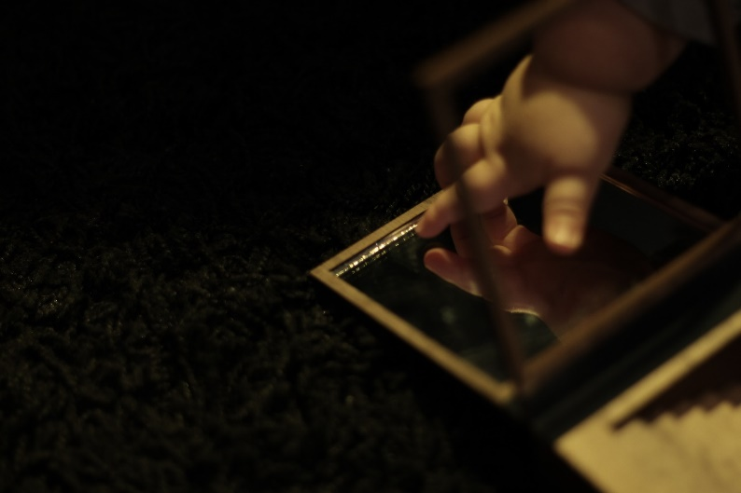

© Aline Chappron

**MARS 2021**

La Chuchoterie

Espace de manipulation libre - Tout public dès la naissance

• Studio

Du mardi 2 au samedi 6 de 9h30 à 11h30

Livres-jeux, abécédaires, livres en textile, imagiers, ou encore livres scénographiques…  
Venez découvrir La Chuchoterie et ses livres d’artistes proposés aux tout-petits et aux familles ! Cet espace de manipulation libre, intimiste, se présente comme une exposition vivante, où chacun peut se saisir d’un livre, le découvrir, le manipuler et le partager. Véritables objets artistiques, les ouvrages de La Chuchoterie vous inviteront au rêve, à l’imagination, et vous permettront de passer un moment de partage intime, dans un cocon blanc et noir fait de tapis douillets et coussins étoilés. Installée au cœur de la Peau, La Chuchoterie nous plonge dans un espace d’intimité et de douceur.

Accessible au malentendant

Accessible au déficient visuel

Accessible au déficient cognitif

Accessible au personne à mobilité réduite

T : Gratuit



**MARS 2021**

Courts-métrages d’animation

• Nature, corps et métamorphoses

Cinéma d’animation - Tout public dès 3 ans - 35 min

Du mardi 2 au samedi 6 à 10h et 17h

**FOURRURE ÉTRANGE**  
Allemagne 2000 - Couleur d’animation 3’31 Min  
Un film psychologique sur les animaux. Le comportement de deux ours polaires dans un zoo interprété à l’aide de symboles changeants.  
Titre original : Fremder Pelz - Directeur : Franz Winzentsen - Scénario : Franz Winzentsen - Caméra : Franz Winzentsen - Autres : Montage : Franz Winzentsen ; Son : Konken Studio

**LIEN**  
Allemagne 2017 - Couleur d’animation 7’34 Min  
Deux personnages, liés par leurs cheveux, doivent apprendre à faire face à cette connexion. Mais que se passe-t-il lorsqu’une de leurs actions influence la condition de l’autre ?  
Titre original : Link - Directeur : Robert Löbel - Scénario : Robert Löbel - Musique : David Kamp

**PAWO**  
Allemagne 2015 - Animation N / B 7’39 Min  
« Pawo » est l’aventure magique d’une petite figurine, qui se retrouve dans un monde curieux. Grâce à d’étranges compagnons, elle prend progressivement conscience de sa force et de ses compétences.  
Titre original : Pawo - Réalisateur : Antje Heyn - Scénario : Antje Heyn - Musique : Peer Kleinschmidt - Autres : Animation : Alexander Isert, Antje Heyn, Caroline Hamann

**VENT**  
Allemagne 2013 - Couleur d’animation 4’01 Min.  
"Wind" est un court métrage d’animation sur un pays venteux et ses habitants.  
Titre original : Wind - Directeur : Robert Löbel - Autres : Son : David Kamp

**FOURMI**  
Allemagne 2017 6 Couleur d’animation 2’51 Min  
Les fourmis travaillent parfaitement ensemble. Mais il y a une fourmi qui fait tout différemment.  
Titre original : Ameise - Réalisateur : Julia Ocker - Scénario : Julia Ocker - Musique : Christian Heck - Autres : Animation : Urte Zintler, Ina Gabriel - Production : Studio Film Bilder : Thomas Meyer-Hermann

**ILE**  
Allemagne 2017 - Couleur d’animation 3’37 Min  
Sur une petite île, un groupe de créatures exotiques se croisent.  
Titre original : Island - Réalisateur : Robert Löbel, Max Mörtl - Musique : David Kamp

**TECKEL**  
Allemagne 2018 - Couleur d’animation 3’37 Min.  
Teckel ne comprend pas pourquoi son derrière doit toujours faire pipi.  
Titre original : Dackel - Réalisateur : Julia Ocker - Scénario : Julia Ocker - Musique : Christian Heck - Production : Studio Film Bilder // Thomas Meyer-Hermann

Accessible au malentendant

Accessible au déficient visuel

Accessible au déficient cognitif

Accessible au personne à mobilité réduite

T : 5€, 6€ + Tarifs Sortir ! 2,50€ - 3,50€



© Jérôme Vila

AVRIL 2021

Demain Hier

Ludor & Consort - Ille-et-Vilaine / Burlesque - Tout public dès 6 ans - 35 min

• Hors les murs

• À l’Espace social commun de Maurepas - Salle polyvalente / Rennes

Vendredi 9 à 10h et 14h30 / Samedi 10 à 15h et 18h

Dans le cadre de AY-ROOP [TEMPS FORT ARTS DU CIRQUE]

En partenariat avec AY-ROOP et l’Espace social commun de Maurepas

Demain Hier est un spectacle ludique et poétique, comme une friandise. Mis en scène par le clown Ludor Citrik, deux jeunes artistes de cirque y revisitent tous les âges de la vie : de l’âge tendre à l’âge mûr, de la frénésie au convenable, de l’aube au crépuscule et rebelote, comme dans un voyage qui recommencerait éternellement. Un spectacle inspiré par les clowns d’hier ; comme les frères Fratellini, premier trio clownesque de l’histoire !

*Demain Hier* est une pièce montée par deux protagonistes tirés par les aiguilles du cadran du devenir, pris dans les rouages de la machine ontogénique. Voyage éternellement recommencé entre croissance, maturation et dégénérescence. Les âges de l’Homme s’égrènent entre le déjà, l’encore et l’enfin, du germinal au terminal. Cette friandise met en scène deux créatures humaines qui s’ébattent du nouveau-né à la sénilité, du cri primal au dernier souffle, de l’âge tendre à l’âge mûr, de la frénésie au convenable, de l’aube au crépuscule et rebelote.  
Ludor Citrik

Accessible au malentendant

Accessible au déficient cognitif

Accessible au personne à mobilité réduite

T : Gratuit

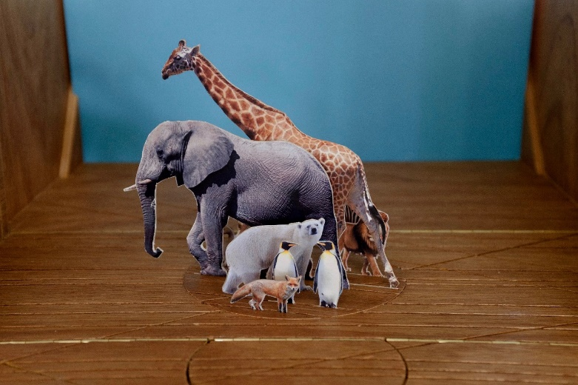

© Olmo Peeter

AVRIL 2021

Diorama

Compagnie Hanafubuki - Belgique / Théâtre - Tout public dès 4 ans - 30 min (+ 30 min d’exploration)

• Salle Guy Ropartz / Rennes

Mercredi 14 à 10h et 17h / Jeudi 15 à 10h et 14h30 / Vendredi 16 à 10h, 14h30 et 19h

• Chapiteau Rech Juniors / Guipry-Messac • Hors les murs

Jeudi 22 à 9h15, 10h45 et 14h30 / Vendredi 23 avril à 9h15, 10h45 et 14h30

Dans le cadre de Marmaille en Fugue et Cirqu’en fête

En partenariat avec La MJC - Espace socioculturel de Guipry-Messac

Tout commence par un étrange matin, où tout à coup, c’est un soleil carré qui se lève. Les animaux délibèrent s’ils sont pour ou contre ce « nouveau soleil ». Et ils ont tous leur mot à dire : des pingouins du pôle Sud aux girafes devant le coucher du soleil…

Diorama est une véritable pépite, une petite table de théâtre qui transporte le public dans un univers à la fantaisie débridée.

Accessible au malentendant

Accessible au déficient visuel

Accessible au déficient cognitif

Accessible au personne à mobilité réduite

T pour les séances à Guy Ropartz :  : 5€, 7€, 9€ + Tarifs Sortir ! 2,50€ - 3,50€  
T pour les séances à Guipry-Messac / Marmaille en Fugue : de 4€ à 6€

AVRIL 2021

La Chuchoterie • Studio

Espace de manipulation libre - Tout public dès la naissance

Du mardi 27 au vendredi 30 de 9h30 à 11h30

Livres-jeux, abécédaires, livres en textile, imagiers, ou encore livres scénographiques…  
Venez découvrir La Chuchoterie et ses livres d’artistes proposés aux tout-petits et aux familles ! Cet espace de manipulation libre, intimiste, se présente comme une exposition vivante, où chacun peut se saisir d’un livre, le découvrir, le manipuler et le partager. Véritables objets artistiques, les ouvrages de La Chuchoterie vous inviteront au rêve, à l’imagination, et vous permettront de passer un moment de partage intime, dans un cocon blanc et noir fait de tapis douillets et coussins étoilés. Installée au cœur de la Peau, La Chuchoterie nous plonge dans un espace d’intimité et de douceur.

Accessible au malentendant

Accessible au déficient visuel

Accessible au déficient cognitif

Accessible au personne à mobilité réduite

T : Gratuit

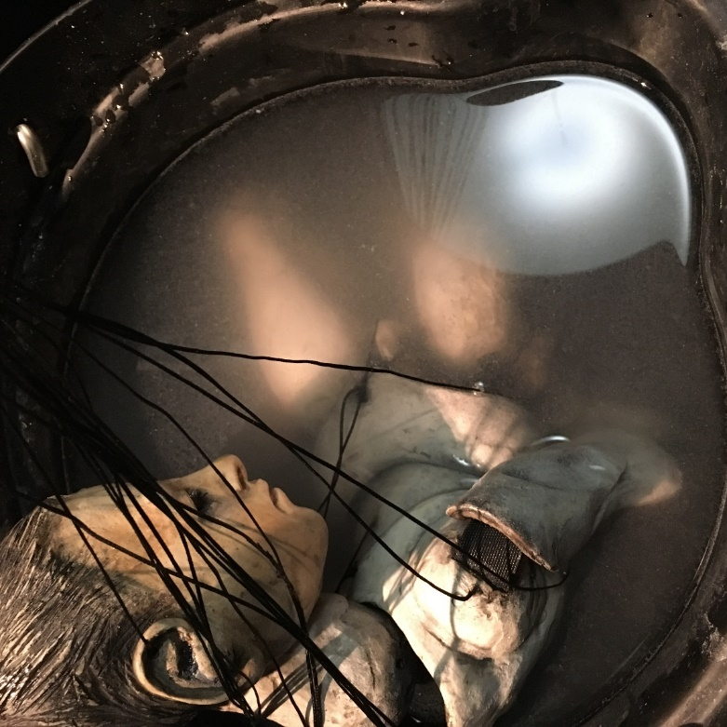

© Benoit Schupp

MAI 2021

Milieu & Alentour

Renaud Herbin, TJP CDN Strasbourg Grand Est - Bas-Rhin / Marionnette - Tout public dès 8 ans - 50 min

Mercredi 19 à 10h et 19h / Jeudi 20 à 10h et 19h / Vendredi 21 à 10h et 19h

Au Milieu, la marionnette s’expose aux variations climatiques de son environnement. Tout Alentour, des matières sonores sont mises en mouvement, tremblent, vibrent ou se dissipent. Dans ce diptyque entre installation sonore et pièce de marionnette, les corps du performer et de son pantin, comme ceux des spectateurs, sont suspendus et immergés dans un environnement de sons et d’images en mutation : altération, érosion, expérience de ce qui tient, de ce qui s’effondre. Le grain coule, la glace fond, l’air se dérobe. Humains et non humains cohabitent

Accessible au malentendant

Accessible au déficient cognitif

Accessible au personne à mobilité réduite

T : 5€, 7€, 9€ + Tarifs Sortir ! 2,50€ - 3,50€